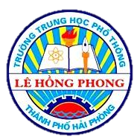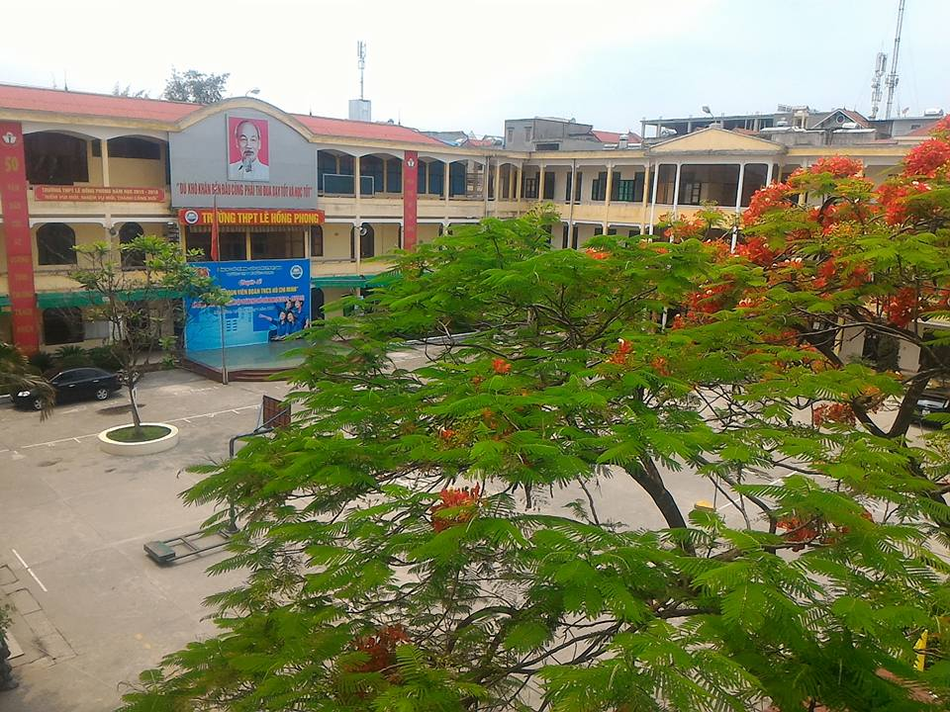

Liên hệ

Góp ý

Giới thiệu

Trang chủ

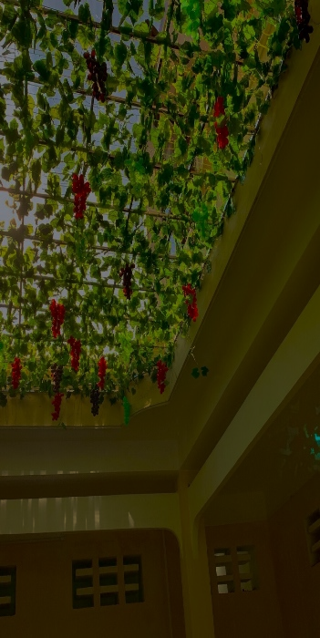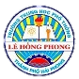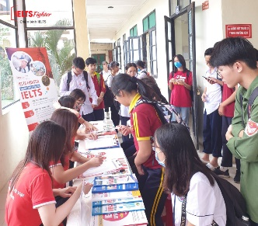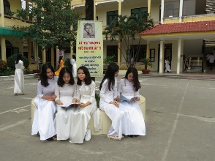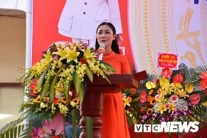

***Ngày lễ truyền thống***

THPT Lê Hồng Phong – Hồng Bàng – Hải Phòng

**Bộ GD-ĐT Hải Phòng**

**FB: LHP-HP**

**SĐT: 09065858495**

Địa chỉ: Số 4 Phạm Phú Thứ, Hồng Bàng, Hải Phòng

Kỳ thi IELTS Fighter được tổ chức tại khuôn viên trường thpt LHP nhằm gia tăng chất lượng tiếng

**Kỳ thi IELTS Fighter**

***Khai giảng năm học mới***

Ngày hội áo dài của cô trò trường thpt Lê Hồng Phong tôn vinh truyền thống dân tộc

Hiệu trưởng trường thpt Lê Hồng Phong đọc diễn văn trong lẽ khai giảng năm học 2022-2023 đầy cảm xúc

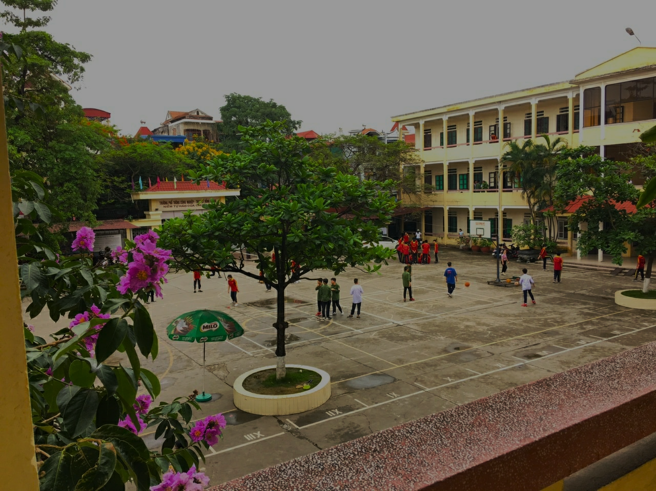

Giới thiệu/ sơ đồ tổ chức





Liên hệ

Góp ý

Giới thiệu

Trang chủ

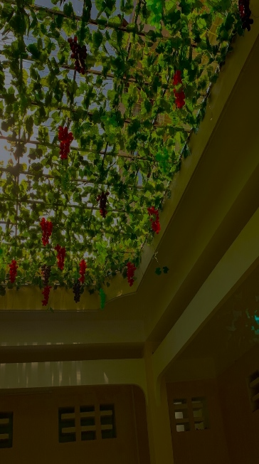

**Phổ thông công nghiệp**

**Bộ GD-ĐT Hải Phòng**

**FB: LHP-HP**

**SĐT: 09065858495**

**Địa chỉ: Số 4 Phạm Phú Thứ, Hồng Bàng, Hải Phòng**

**1.1. Lịch sử hình thành**

Trường THPT Lê Hồng Phong – Hải Phòng nằm tại số 4 Phạm Phú Thứ, Hạ Lý, quận Hồng Bàng, Hải Phòng. Đây là ngôi trường được đánh giá cao trong thành tích dạy và học ngay từ những ngày đầu thành lập. Trong năm học 2020 – 2021, trường đã tổ chức ngày lễ kỷ niệm 39 năm thành lập trường với hơn 1.300 học sinh đang theo học.

Trong 39 năm hình thành và phát triển, trường đã có những nỗ lực nhất định để gặt hái nhiều thành công về cho Sở Giáo dục và Đào tạo của tình nhà. Trường vinh dự là một trong những điểm sáng về giáo dục tại tỉnh Hải Phòng nhận được nhiều sự tin tưởng từ phụ huynh và các em học sinh trên địa bàn tỉnh.

### ****1.2. Điểm tuyển sinh đầu vào qua các năm****

Trường THPT Lê Hồng Phong – Hải Phòng có mức điểm tuyển sinh đầu vào thuộc tầm trung so với các ngôi trường cấp 3 khác trên địa bàn tỉnh. Mức điểm này được đánh giá phù hợp với lực học của đại đa số học sinh tại tỉnh Hải Phòng. Đây cũng chính là một trong những nguyên nhân khiến ngôi trường ngày càng nhận được nhiều sự quan tâm từ học sinh và quý phụ huynh tại quận Hồng Bàng và các quận huyện lân cận. Để cập nhật mức điểm tuyển sinh đầu vào mới nhất trong năm nay tại trường THPT Lê Hồng Phong – Hải Phòng mời quý phụ huynh tham khảo trực tiếp trên website chính thức của ngôi trường này.

### ****1.3. Cơ sở vật chất của trường****

Trường THPT Lê Hồng Phong – Hải Phòng được đánh giá là một trong số những ngôi trường có cơ sở vật chất hiện đại, đầy đủ tiện nghi tại tỉnh. Trường nhận được sự quan tâm từ đội ngũ lãnh đạo tỉnh và sự đóng góp từ quý phụ huynh từ thời điểm thành lập cho đến nay giúp trường ngày càng hoàn thiện hơn về cơ sở vật chất, trang thiết bị dạy học.

Ngày nay, các dãy nhà học khang trang được xây dựng cùng các những lớp học chính đầy đủ tiện nghi giúp cô và trò trường THPT Lê Hồng Phong – Hải Phòng chủ động hơn trong học tập. Ngoài ra, trường còn có thêm nhiều phòng học chuyên môn như phòng thí nghiệm, phòng Vật lý, phòng phát thanh, phòng tin học, phòng thư viện. Tất cả các phòng học tại trường đều được đầu tư nhiều về thiết bị dạy và học đảm bảo quá trình giảng dạy và học tập của thầy cô và học sinh đạt hiệu quả cao nhất.

Khuôn viên của trường THPT Lê Hồng Phong – Hải Phòng rộng lớn, tràn ngập cây xanh là một điểm cộng giúp học sinh có thêm không gian để vui chơi, thư giãn sau những giờ học căng thẳng. trường còn chú trọng bố trí khu vực thể thao riêng nhằm tạo điều kiện cho học sinh tổ chức những hoạt động ngoại khóa thú vị, nâng cao thể chất và tăng tình đoàn kết.





THPT Lê Hồng Phong – Hồng Bàng – Hải Phòng

Trang chủ/thư viện





Liên hệ

Góp ý

Giới thiệu

Trang chủ

***Khai giảng năm học mới***

Hiệu trưởng trường thpt Lê Hồng Phong đọc diễn văn trong lẽ khai giảng năm học 2022-2023 đầy cảm xúc



Xem thêm

***Ngày lễ truyền thống***



Ngày hội áo dài của cô trò trường thpt Lê Hồng Phong tôn vinh truyền thống dân tộc

Xem thêm

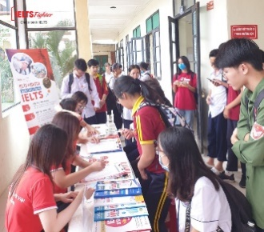

Kỳ thi IELTS Fighter được tổ chức tại khuôn viên trường thpt LHP nhằm gia tăng chất lượng tiếng

**Kỳ thi IELTS Fighter**

Xem thêm





THPT Lê Hồng Phong – Hồng Bàng – Hải Phòng

Góp ý





Liên hệ

Góp ý

Giới thiệu

Trang chủ

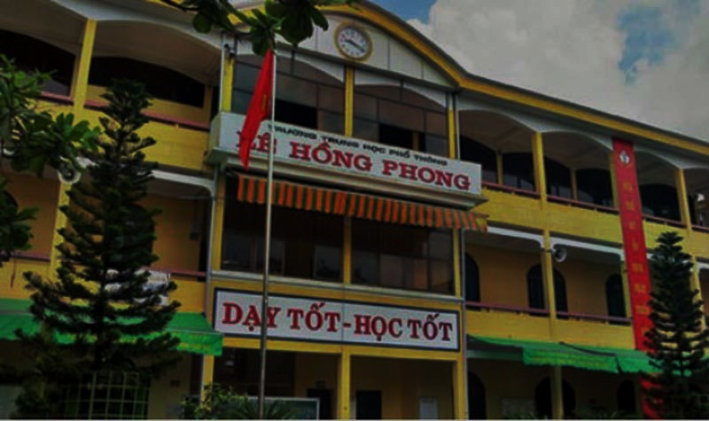

Họ và tên

Mọi ý kiến xin gửi vào hòm thư dưới đây

***Lời góp ý***

Địa chỉ

Gửi

Lời góp ý ….





THPT Lê Hồng Phong – Hồng Bàng – Hải Phòng

Học phí – Học Bổng



Hỏi đáp

Bản tin

Giới thiệu

Trang chủ

***Học phí***

### ****1.1. Học phí đầu năm****

Tiền đồng phục : 500.000đ

Tiền học : 1.500.000đ

Tiền cơ sở vật chất: 600.000đ

### ****1.2. Các khoản phụ thu****

Bảo hiểm y tế: 400.000đ

Khám sức khỏe: 150.000đ

Vệ sinh lớp học: 100.000đ

***Đối với học sinh có học bổng***

Học phí thường niên: 500.000đ

Tiền đồng phục: 250.000đ

Được miễn giảm chi phí: Khám sức khỏe, Bảo Hiểm Y Tế, Cơ sở vật chất

*Lưu ý : Đây là các khoản tiền đầu năm ( chưa bao gồm các chi phí phát sinh )

Xin chân thành cảm ơn !



THPT Lê Hồng Phong – Hồng Bàng – Hải Phòng

Chi tiết bản tin





Hỏi đáp

Bản tin

Giới thiệu

Trang chủ

***Khai giảng năm học mới***



***Hiệu trưởng trường thpt Lê Hồng Phong đọc diễn văn trong lẽ khai giảng năm học 2022-2023 đầy cảm xúc***

Sáng ngày 17/8/2022, Sở GD&ĐT Hải Phòng phối hợp với Ban chỉ đạo 799 quận Hồng Bàng và Trường THPT Lê Hồng Phong tổ chức Ngày hội toàn dân bảo vệ an ninh Tổ quốc (ANTQ) năm 2022. Đến dự có các đồng chí: Lê Ngọc Trữ, Ủy viên BTV Thành ủy, Bí thư Quận ủy Hồng Bàng; Đỗ Tràng Thành, Phó chủ tịch Ủy ban MTTQ VN thành phố; Phạm Quốc Hiệu, Phó giám đốc Sở GD&ĐT thành phố; Nguyễn Minh Tuấn, Chủ tịch UBND quận Hồng Bàng.

Hiệu trưởng Trường THPT Lê Hồng Phong cho biết: Năm học 2021 – 2022 vừa qua, Trường THP Lê Hồng Phong có 27 lớp với 1206 học sinh. Thực hiện Nghị quyết của Đảng ủy và kế hoạch năm học, Ban giám hiệu nhà trường luôn nỗ lực, cố gắng, được các cấp, các ngành và nhân dân đánh giá cao về chất lượng giáo dục toàn diện. Nhiều năm liền, nhà trường duy trì tỷ lệ đỗ tốt nghiệp đạt 100%, đặc biệt trong kỳ thi tốt nghiệp THPT năm 2022, nhà trường đạt thành tích vượt trội, xếp thứ 6/60 trường THPT toàn thành phố. Trường THPT Lê Hồng Phong luôn xác định việc củng cố, xây dựng hệ thống chính trị cơ sở trong sạch, vững mạnh, làm nòng cốt cho phong trào toàn dân bảo vệ ANTQ là một trong những nhiệm vụ quan trọng của Đảng ủy, Ban giám hiệu nhà trường. Trong đó, nhà trường tiếp tục đẩy mạnh công tác cải cách hành chính, tổ chức cho cán bộ lãnh đạo, quản lý nhà trường; tổ chức ký cam kết không gây phiền hà, sách nhiễu nhân dân. Nhiều năm liên tục, nhà trường luôn hoàn thành tốt công tác bảo vệ chính trị nội bộ, bảo vệ ANTT, bảo đảm vệ sinh môi trường, xây dựng trường học an toàn, trường học hạnh phúc…





THPT Lê Hồng Phong – Hồng Bàng – Hải Phòng